ФЕДЕРАЛЬНОЕ ГОСУДАРСТВЕННОЕ АВТОНОМНОЕ ОБРАЗОВАТЕЛЬНОЕ УЧРЕЖДЕНИЕ ВЫСШЕГО ОБРАЗОВАНИЯ  
«РОССИЙСКИЙ УНИВЕРСИТЕТ ТРАНСПОРТА»  
(РУТ (МИИТ))

Институт транспортной техники и систем управления

Кафедра «Управление и защита информации»

ОТЧЁТ  
О ПРАКТИЧЕСКОЙ РАБОТЕ №1

По дисциплине «Информационное обеспечение систем управления»

Выполнил: ст. гр.ВУИ-511

Милаш П.С

Вариант 5

Проверил: к.т.н., доц.

Васильева М.А.

Москва 2021

Оглавление

Формулировка задания. 3

Практическая часть 4

Формулировка задания.

1. Показать все поля из таблицы Production.WorkOrderRouting.
2. Показать поля ProductModelID, ProductDescriptionID,  
   CultureID из таблицы  
   Production.ProductModelProductDescription.
3. Показать поля BusinessEntityID, RateChangeDate, Rate из  
   таблицы HumanResources.EmployeePayHistory. Показать  
   только те записи, для которых почасовая ставка заработной платы  
   (Rate) больше $15 и меньше $20. Использовать оператор BETWEEN.
4. Из таблицы Production.ProductModel показать ID модели товара  
   (ProductModelID), название товара (Name), описание товара в  
   каталоге (CatalogDescription) и инструкцию товара  
   (Instructions). Показать только те товары, у которых есть  
   инструкция.
5. Показать поля ProductCategoryID и Name из таблицы  
   Production.ProductCategory. Показать только те товары,  
   название которых начинается на букву 'C'.
6. Из таблицы Sales.Store показать ID сотрудника  
   (BusinessEntityID), название магазина (Name) и ID продавца  
   (SalesPersonID). Показать только значения поля Name,  
   принадлежащие списку ('Next-Door Bike Store', 'Area Bike  
   Accessories', 'Top of the Line Bikes', 'Valley Toy  
   Store', 'Global Plaza'). Использовать оператор IN.
7. Показать поля BusinessEntityID, AccountNumber, Name,  
   PurchasingWebServiceURL из таблицы Purchasing.Vendor.  
   Неизвестные адреса сайтов магазинов (PurchasingWebServiceURL)  
   заменить значением 'not available'. Названия полей оставить без  
   изменений.
8. Показать поля ProductID, Name из таблицы Production.Product  
   с применением функции COALESCE(). Показать поле Meauserement,  
   так, чтобы, если значение в поле Style известно, то показать его, а  
   иначе, показать значение в поле Color. Если и в поле Color значение  
   неизвестно, то вывести значение 'UNKNOWN'.
9. Из таблицы Production.Culture показать значения поля Name в  
   алфавитном порядке.
10. Показать название (Name) и размер (Size) товара из таблицы  
    Production.Product, если имеются товары только размера 'M'.  
    Заменить размер товара на NULL, если он имеет значение 'M'. Названия  
    поля Size заменить на Class.

Практическая часть

Задание 1

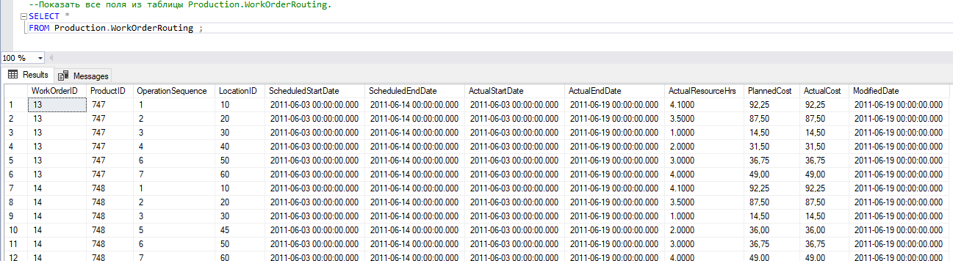

Задание 2

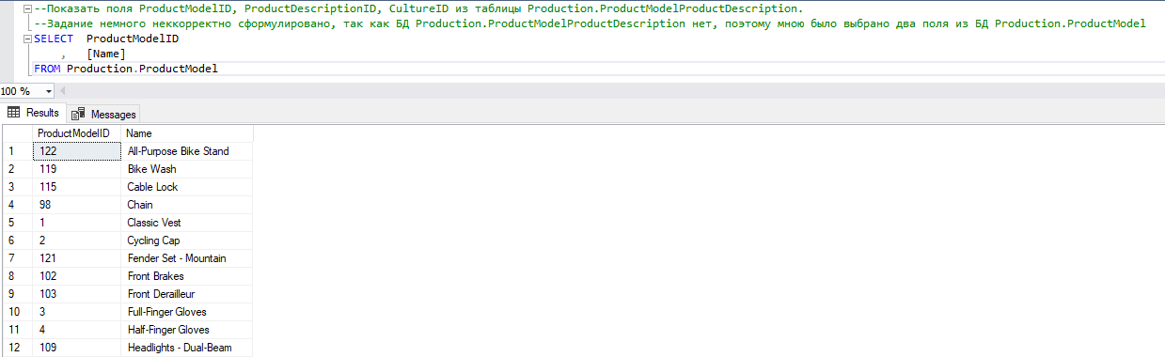

Задание 3

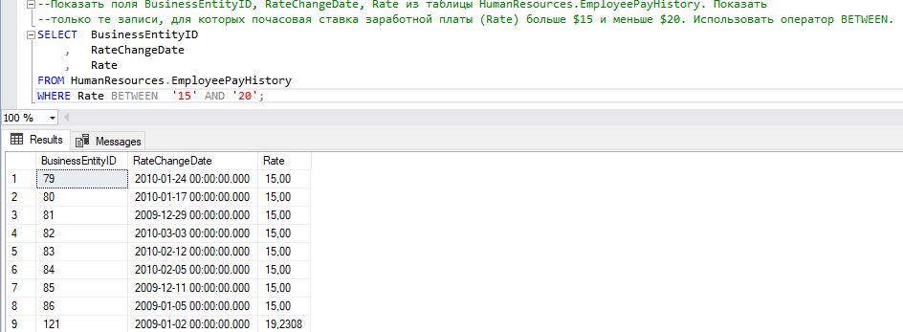

Задание 4

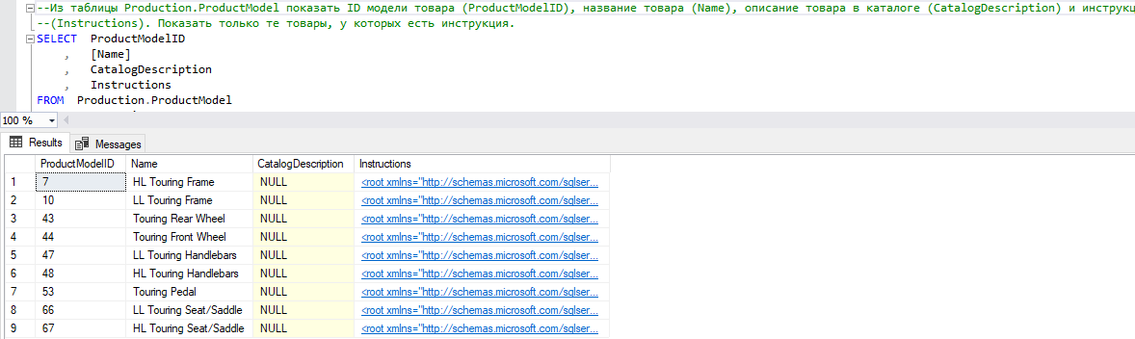

Задание 5

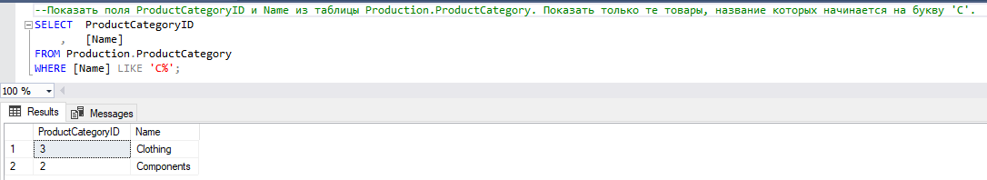

Задание 6

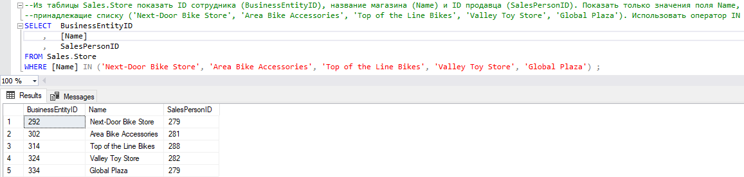

Задание 7

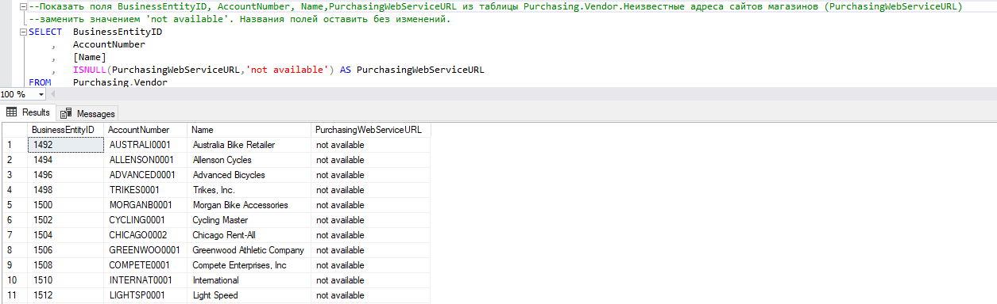

Задание 8

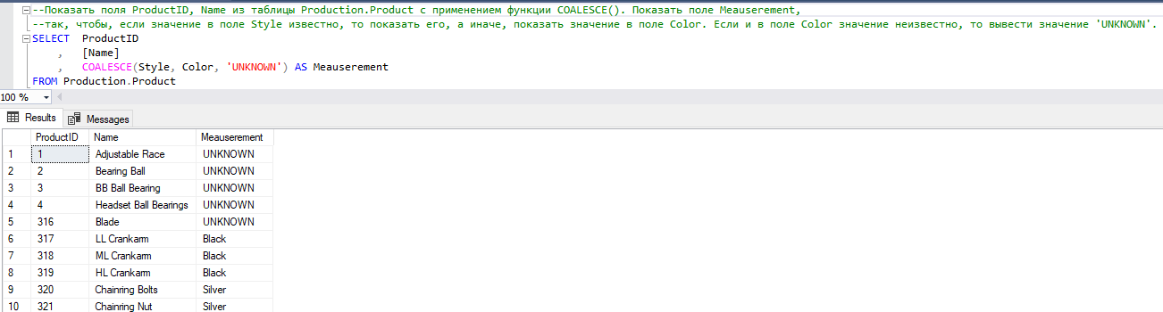

Задание 9

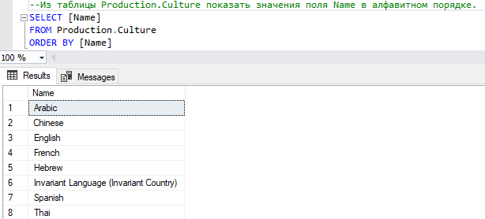

Задание 10

